小升初练习题2

1．11至18这8个连续自然数的和再加上1992等于另外8个连续数的和．求另外8个连续自然数中最小数是多少．

2．如图（a），是一个长方形，其中阴影部分是由一幅面积为100方厘米的七巧板图（b）拼成。那么，长方形的面积是多少平方厘米？

3．在的方格表中放置16枚地雷，每个格子最多1枚地雷；使得在没有地雷的格子中标上数（这个数表示它周围格子中地雷的数量）时，恰好是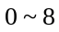这九个数，例如图1就满足要求；在图2中，已知其中一个格子填的数是3，请你将地雷和其他数都填出来．
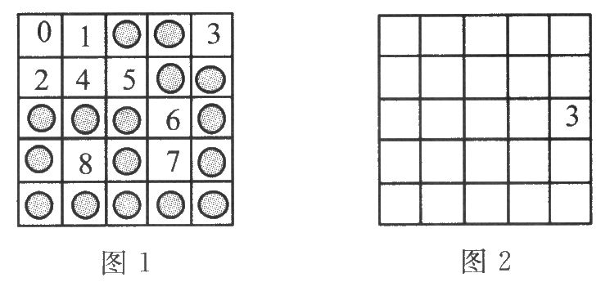

4．甲、乙、丙三人依次相距208米，甲、乙、丙每分钟依次走90米、80米、72米.如果甲、乙、丙同时出发，那么经过几分钟，甲第一次与乙、丙的距离相等？


www.3abeike.com （按住Ctrl键点击该链接即可）

